建设项目职业卫生防护设施“三同时“审查办事指南

1.事项编码

2.事项名称
建设项目职业卫生防护设施“三同时“审查
3.事项类型
非行政许可审批事项
4、行政审批事项

5.事权级别
地市级
6.办理依据
《中华人民共和国职业病防治法》
《建设项目职业卫生“三同时”监督管理暂行办法》
7.主管部门
湛江市安全生产监督管理局。
8.办事对象
企业。
9.办理条件
1、项目完成职业病危害预评价；
2、项目完成职业病危害防护设施设计；
3、项目完成职业病危害控制效果评价及防护设施竣工验收。
10.收费标准及依据
不收费。
11.网上办理流程
（1）申请人进行网上申请，提交材料；
（2）市安全监督管理局窗口审查材料，对材料齐全并符合受理条件的进行受理；
（3）业务科室和分管领导在承诺时间内进行材料审查、审批；
（4）申请人到市安全监督管理局窗口领取相关证件或文件
申请：申请人进行网上申请，提交材料

受理：市安全监督管理局窗口审查材料，对材料齐全并符合受理条件的进行受理

办理：业务科室和分管领导在承诺时间内进行材料审查、审批

办结：申请人到市安全监督管理局窗口领取相关证件或文件

12.窗口办理流程（同网上办理流程）
（1）申请人到湛江市人民政府行政服务中心市安全生产监督管理局窗口提交材料；
（2）市安全监督管理局窗口审查材料，对材料齐全并符合受理条件的进行受理；
（3）业务科室和分管领导在承诺时间内进行材料审查、审批；
（4）申请人到市安全生产监督管理局窗口领取相关证件或文件。
申请：申请人行政服务中心市安全生产监督管理局进行申请，提交材料

受理：市安全监督管理局窗口审查材料，对材料齐全并符合受理条件的进行受理

办理：业务科室和分管领导在承诺时间内进行材料审查、审批

办结：申请人到市安全监督管理局窗口领取相关证件或文件

13.权力运行流程图
14.提交材料
（一）项目预评价阶段，提交以下材料：
1、申请建设项目职业病危害预评价审核或备案的公函（2份）；
2、建设项目职业病危害预评价报告（2份）；
3、建设单位和职业卫生专家对预评价报告的评审意见（2份）；
4、职业病危害预评价机构的资质证明（影印件）（2份）；
5、其他相关材料（2份）。
（二）项目设计阶段，提交以下材料：
1、请建设项目职业病防护设施设计审查的公函（2份）；
2、建设项目立项审批文件（复印件）（2份）；
3、建设项目职业病防护设施设计专篇 (2份)；
4、建设单位和职业卫生专家对职业病防护设施设计专篇的评审意见(2份）；
5、建设项目职业病防护设施设计单位的资质证明（影印件）（2份）；
6、建设项目职业病危害预评价报告的批复（2份） ；
7、其他相关材料（2份） 。
（三）项目验收阶段，提交以下材料：
1、申请建设项目职业病防护设施竣工验收（备案）的公函 （2份）
2、建设项目职业病危害预评价报告备案通知书/审核批复文件（复印件）（2份）
3、建设项目立项审批文件（复印件） （2份）
4、建设项目职业病防护设施设计专篇/设计专篇审查批复文件（复印件）（2份）
5、建设项目职业病危害控制效果评价机构资质证明（影印件） （2份）
6、建设项目职业病危害控制效果评价报告 （2份）
7、建设单位和职业卫生专家对职业病危害控制效果评价报告的评审意见（2份）
8、建设项目职业病防护设施竣工自行验收情况报告 （2份）
9、建设项目职业病防护设施施工单位和监理单位资质证明（影印件）（2份）
10、其他相关材料 （2份）
15、业务表格
1、《建设项目职业病危害预评价审核（备案）申请书》；
2、《建设项目职业病防护设施设计审查申请书》
3、《建设项目职业病防护设施竣工验收（备案）申请书》
16、办理主体
湛江市安全生产监督管理局。
17.办事窗口
窗口名称：湛江市人民政府行政服务中心市安全监管局窗口
地址：湛江市赤坎体育北路
工作时间：周一至周五上午8:30至11:45，下午14:30至17:45
联系电话：3197185
交通指引：912路、805路到体育北路行政中心站下车
或2、20、22路到海滨大道会展中心站下车，西行400米
或10、11、12、16、38、43路人民大道北体育中心站下车，东行400米
地图：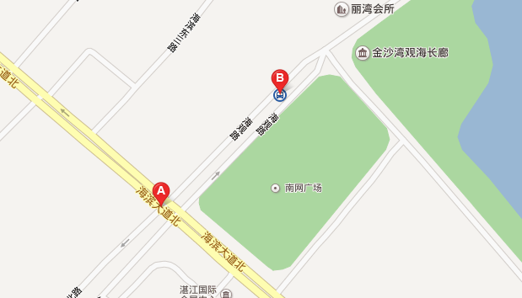
18.监督电话
3197099。
19.常见问题解答
无
20.法定期限
30个工作日。
21、承诺期限
5个工作日。
22.办理结果
领取相关证件或文件。
23。网上服务情况
在线申办服务：是。
业务咨询服务：是。
结果查询服务：是。
进度查询服务：是。
网上交费服务：否。
是否涉外：否。
是否需要身份验证：否。
身份验证是否使用CA：否。
24.服务事项分类
主题分类：准营准办
经营： 开办企业
特定对象：所有企业。
25.投资项目分类
否。
26.到现场次数
2次。

